# Staroorientální státy

## Mezopotámie

* Osídlení od 6. tis. PNL, Eufrat a Tigris – Meziříčí (mesos, potamos), záplavy

### Starosumerské období (3000 – 2350 PNL)

* Sumerové (nejasný původ), jih Mezopotámie
* primitivní demokracie – theokracie (chrámové hosp., zikkurat) – monarchie – palácové hosp.
* hrazená města (Umma, Lagaš, Uruk, Ur,…) se zemědělským okolím
* piktografické, později klínové písmo (Grotefend 1802)
* matematika (šedesátková soustava), geometrie (výpočty obsahu, objemu), astronomie (kalendář, výpočty záplav)

### Akkadská říše ( 2340 – 2200 PNL)

* Sargon I. Akkadský – sjednotitel – pokus o 1. centralizovaný stát, město Akkad
* 2200 PNL – Akkadskou říši dobyli kmeny Gutejců
* 2100 PNL – Sumerská renesance – nadvláda města Uru (Gudea z Lagaše)
* 2000 PNL – pronikání kmenů Amoritů, konec vlády urských vládců

### Starobabylonská říše (19. – 16. století PNL)

* 1800 PNL – zakladatel říše Chammurapi: správní systém – oblasti a kresy se správci – centrální řízení, omezil moc kněží, centráně řízený závlahový systém, dálkový obchod, zavedl stříbro jako platidlo, Chammurapiho zákoník (stéla s vyobrazením Chammurapiho a boha Šamaše a vepsanými zákony, vychází ze starších zákonů), Marduk
* Rozdělení obyvatelstva (v zákoníku): Awilum (nejbohatší), Muškéni (zemědělci), otroci
* 1595 PNL – Chetité dobyli Babylonii

### Středobabylonská říše (1500 – 1235)

* Babylonie dobyta dynastií Kassitů
* 1235 PNL – říše byla dobyta Asyřany

### Staroasyrská říše (20. – 18. století PNL)

* Původně městský stát Aššur (vládce Šamši Adáda I.)
* Obchodní křižovatka
* Úpadek a nadvláda Babylonie (Chammurapi)
* 1650 PNL - Asýrie ovládnuta **Churrity – vytvořili mocný stát Mitanni (později poražený Chetity)**

### Středoasyrská říše (13. – 11. století PNL)

* Znovusjednocení, 1235 PNL – dobyli Babylonii
* Vládce Tiglatpilesar I. – rozkvět, obnova kontroly nad obchodními cestami, porážka některých fénických měst

### Novoasyrská říše (911 – 612 PNL)

* Sargon II. – dobyl Palestinu, sargonovská dynastie; jeho syn 690 PNL dobyl Babylonii – pohádkové bohatství – Ninive (nové sídelní město); vnuk Assarhaddon – největší mocenský rozmach (dobyl Egypt), za pomoci sňatků a diplomacie se mu podařilo říši udržet
* Aššurbanipal II. – dobyl Sýrii, neudržel velkou otcovu říši (ztráta Egypta), Aššurbanipalova knihovna a palác, jeho synové už říši neudrželi
* 612 PNL Babyloňané + Médové dobyli Ninive a spolu s městem zaniká i říše

### Novobabylonská říše (626 – 539 PNL)

* Nabukadnezar II. – vrchol rozkvětu říše, 587 PNL dobyl Jeruzalém, přestavba Babylonu
* 539 PNL – Babyloňané se vzdali perskému králi Kýrovi II. Velikému

Zikkurat – stupňový chrám

## https://upload.wikimedia.org/wikipedia/commons/thumb/9/93/Ancient_ziggurat_at_Ali_Air_Base_Iraq_2005.jpg/800px-Ancient_ziggurat_at_Ali_Air_Base_Iraq_2005.jpg

## Ištařina brána

**Starověký Egypt**

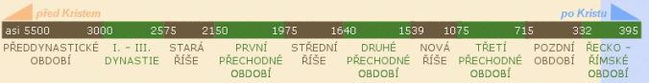

Podél řeky Nilu, rozvrstvení obyvatel: faraon, kněží, vysoká šlechta, úředníci (vezír), vojáci, řemeslníci, feláhové, otroci

Pravidelné záplavy → úzký pruh úrodné země - záplavy ale také ničily → společná práce, kanály a hráze + obchodní tepna Egypta.

* Písmo: hieroglyfy, hieratické, démotické
* Architektura: mastaba, pyramida, skalní hrobka

Zpočátku Egypt rozdělen na dvě samostatné říše – **Horní Egypt** podél horního (jižního) toku řeky Nilu a **Dolní Egypt** v oblasti nilské delty.

Kolem **3100 př. n. l. faraon Meni sjednotil Egypt**

**Stará říše** 3000 – 2160 př. n. l. 1. – 6. dynastie

* Nástupnické boje po Mennim - správce horního Egypta – vzdorokrálové, sídla Sakkara, Gíza
* centrum Mennofer (založil Meni)
* Stavby pyramid – stupňovitou pyramidu pro faraona Džosera navrhl kolem roku 3000 př.n.l. architekt Imhotep
* 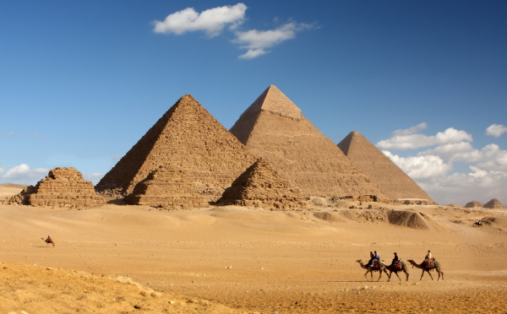později klasické pyramidy faraonů Snofrua, Cheopse (Chufeva), Rachefa (Chefréna) a Menkaureho (Mykerina) – v Gíze
  1. **Přechodné období** – krize centralizovaného státu, rozpad (klimatické změny?)

**Střední říše** 2050 – 1780 př. n. l. 11. – 12. dynastie

* Muntuhotep II. – upevnil hosp., obchodní spojení, snížil počet monarchů, tzv. vládcovy zdi
* Centrum Vesét, později Ictavej
* Nástupnické spory vyřešeny – zavedení funkce spoluvladaře
* klasické období staroegyptské kultury a umění
* pohřby – pyramidy – menší, cihlové

**2. Přechodné období** - Egypt dobyt kmeny Hyksósů (kočovníků z Asie)

**Nová říše** 1550 – 1070 př. n. l. 18. – 20. dynastie

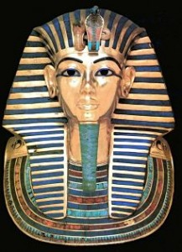Egypt nejmocnějším státem

* Ahmose sjednotil Egypt (svržení Hyksósů), zlikvidoval anarchii
* královna **Hatšepsovet** vládne coby muž, profesionální obchodní flotila, hosp. rozmach, stavební činnost
* **Thutmose III.** válečník – profesionální armáda, největší rozloha Egypta (zisk Sýrie)
* Založeno Údolí králů, postaveny jsou chrámové komplexy Luxor a Karnak
* Pohřby – skalní hroby
* **Amenhotep IV.** (18. dynastie) náboženská reforma –polyteistické náboženství změněno na monoteismus s jediným bohem Atonem. Rovněž si změní jméno na Achnaton a vybuduje nové hlavní město Achetaton. Manželka Nefertiti. Zavražděn?
* Nástupce **Tutanchamon** navrací zemi zpět staré náboženství, hlavní město říše se vrací do Théb (hrobka v Údolí králů)
* **Ramses II.** (19. dynastie) poráží Chetity u Kadeše v roce 1285 př. n. l.. Poté v roce 1270 př. n. l. podepisuje s králem Chattušilišem III. pravděpodobně první mírovou smlouvu v dějinách.

**Pozdní říše** 664 – 332 př. n. l. 26. – 31. dynastie

V roce 525 př. n. l. dobývají Egypt Peršané a země se dostává pod vliv perské kultury a náboženství.

**Začátek formuláře**

**Mumifikace**  
Egypťané věřili, že když uchovají svá těla po smrti, budou „žít“ navěky. Proto své zemřelé mumifikovali - balzamovali těla mrtvých, aby nepodléhala rozkladu. Balzamovači vyňali játra, plíce a mozek z těla. Uvnitř ponechali pouze srdce. Potom tělo posypali krystaly uhličitanu sodného, a tím je konzervovali. Nakonec je zavinuli do několika vrstev látky prosycené pryskyřicemi.(Ramesse II)

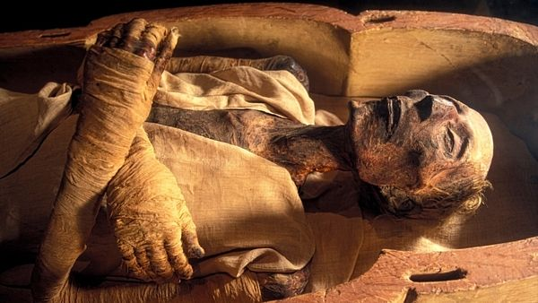

**Doprava a obchod**  
Nejrychlejší doprava v Egyptě byla po vodě. Lodi vozily zboží po Nilu a egyptští obchodníci se plavili ve velkých rákosových člunech i do přístavů na východních březích Středozemního a Rudého moře. Pomocí i výměnného obchodu za zlato, obilí a papyrové svitky získávali stříbro, železo, koně, cedrové dřevo a slonovinu.  
  
**Zemědělství a rybolov**  
Egypťané byli většinou zemědělci. Svou prací živili kněze, bohaté statkáře i faraóny. Půdu zavlažovali vodou z náplav, zadržovanou hrázemi v jezírkách, nebo ji čerpali pomocí vahadel z řeky. Pěstovali mimo jiné pšenici na chléb, ječmen na pivo, fazolem datle, melouny a okurky. Také chytali v Nilu ryby.  
  
**Hieroglyfy**  
Egypťané vyvinuli obrázkové písmo kolem roku 3 000 př. n. l. Nejdříve byl každý předmět vyjádřen svým obrázkem. Postupně začaly obrázky nahrazovat hlásky. Pomocí skupiny hláskových hieroglyfů (fonogramů) se psala jednotlivá slova.  
  
**Lékařství**   
Egyptští lékaři byli první, kteří lidské tělo zkoumali vědecky. Také se jíž zabývali zubním 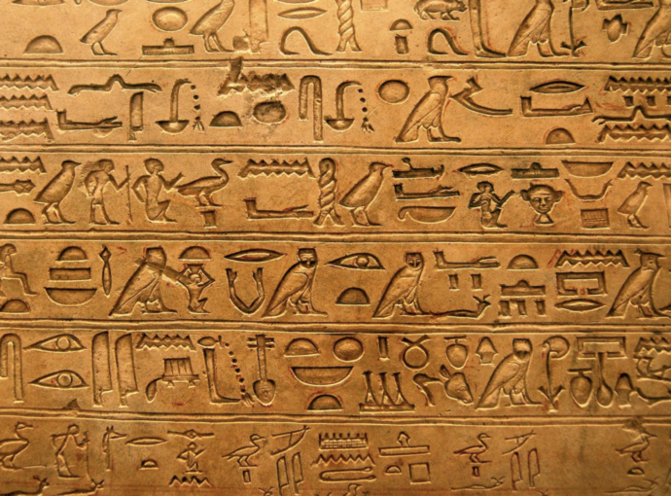lékařstvím.

**Anatolie**

* Metalurgie (objev železa?)

**Chetitská říše**

* ve 2. tis. př. n.l . přicházejí do Malé Asie indoevropské kmeny (Chetité, Palajci a Luvijci) se znalostí výroby železa
* kolem roku 1650 př. n.l. se zde začala tvořit mocná  říše Chetitů – centrem město Chattušaš – ovládli Sýrii a Babylon, rovnocenný partner Egypta - bitva u Kadeše (viz Egypt)
* chetitské paláce, chrámy i hradby svědčí o vyspělém stavitelství.
* psali klínovým písmem – rozluštil ČECH Bedřich Hrozný
* podlehla až náporu „mořských národů“ a poté i Asyřanům.
* na troskách Chetitské říše vybudovaly indoevropské kmeny Frygů a Lydů své nové státy – kolem 500 př.n.l. však pod Perskou nadvládou

**Frýgie**

* Král Midás – největší rozkvět
* Centrum Gordion
* Říše rozvrácena kmenem kočovných Kimmeriů

**Lýdie**

* Válka s Médy
* Centrum Sardy
* Poslední král Kroisos, poté nadvláda Persie

**Syrsko-palestinská oblast**

**Sýrie**

* Strategická oblast znemožnila vytvořit jednotný stát
* Městské státy: Ebla, Mari, Ugarit

**Fénicie**

* nejdůležitějšími obchodní a přístavní města Tyros, Sídon, Berytos, Gubel, Arvad – fénická města žila samostatným životem politicky i kulturně
* v roce 814 př.n.l. zakládají Kartágo –  vyvinulo se v námořní mocnost
* v 7. st. př.n.l. zakládány osady i na Atlantském pobřeží Španělska a severní Afriky
* nejznámějším produktem byl purpur (vyráběný z mořského plže zvaného ostranka)
* známí výrobou skla (podstatu pravděpodobně převzali od Egypťanů)
* mořeplavba = Féničané dosáhli břehů Británie, dosáhli snad i Baltského moře a podle slov Hérodotových dokonce obepluli Afriku.
* Féničané zavedli devět symbolů = číslic = počty pomocí tzv. arabských čislic
* Fénická abeceda měla 22 znaků – každý odpovídal jedné hlásce
* Féničané asi dali jméno Evropě - možná vzniklo ze slova Ereb, tj. západ Slunce.

**Izrael**

* (Kannaán = Země zaslíbená)
* nejstarších civilizační ohnisko a křižovatka kulturních vlivů
* rozmanité přírodní podmínky nepřály vzniku jednotného státu
* v 8. tis. př.n.l. osídlili tuto oblast semitské zemědělské kmeny Kananejců
* nejstarší město na světě – Jericho (10.000 let)
* ve 4. tis. – první města a městské státy – Ugarit, Byblos – vyvráceny Amorejci.
* ve 2. tisíciletí – rozkvět měst, významných obchodních středisek
* hebrejsko-izraelské kmeny (pastevci) začaly pronikat někdy ve 13. st. př.n.l.
* u mořského pobřeží se po roce 1200 př.n.l. usazoval mořský národ – Pelištejnci (Filištíni), podle nichž byla oblast Palestiny pojmenována
* 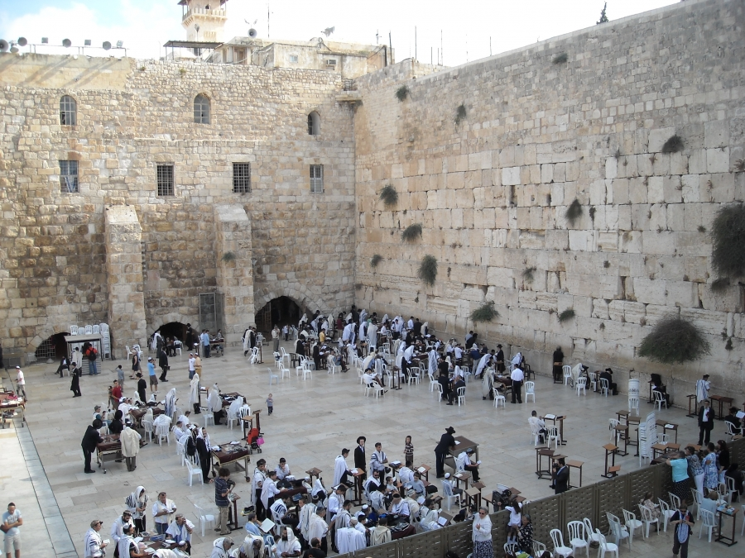v 9. st. př.n.l. vzniklo hláskové hebrejské písmo – první knihy tzv. Starého zákona
* hlavním městem Židů se stal Jeruzalém = v jeruzalémském chrámu, který nechal postavit král Šalamoun, uctívali Hebrejci pouze jediného boha Jahveho
* 1. hebrejský král – Saul (1020) = končí doba soudců a začíná doba královská
* následuje vláda Davida, nejvýznamnější král Šalamoun – vynikající politik, dobré vztahy s Egyptem a Féničany
* po jeho smrti vznikla dvě království: severní izraelské (hl. m. Samaří) a jižní judské (hl.m. Jeruzalém)
* severní království bylo vyvráceno Asyřany 722 př.n.l
* 587 př.n.l. – Jeruzalém dobyt Babylóňany = tzv. babylonské zajetí až do roku 539 př.n.l., kdy novobabylónskou říši ovládl perský král Kyros, který dovolil judským vyhnancům návrat do Palestiny.
* 332 PNL Alexandr Makedonský, války diadochů, Ptolemaiovci (prosperita), Seleukovci (Makaberské povstání)
* 64 PNL ovládli Judeu Římané, Herodes Veliký
* Židovská válka 66 – 70 NL, Šimon Bar Kochba, diaspora

**Starověká Čína**

* Povodí řek Chuang-che (Žlutá řeka) a Jang-c´tiang (Dlouhá řeka)
* v Číně proběhla neolitická revoluce ve 3. tis.př.n.l.
* 18. – 11. století dynastie Šang-Jin = ŘÍŠE ŠANG (1550-1045 př.n.l.)
* zemědělství – proso a pšenice, čajovník, rýže, bourec morušový, využívána tažná zvířata, obrázkové písmo
* za vlády dynastie Čou = ŘÍŠE ČOU (1045-256 př.n.l.)  – sjednocení severní Číny – vznik čínského feudálního zřízení = území bylo rozděleno na feudální léna, která panovník propůjčoval šlechticům
* nevyskytovala se větší města
* 8.st.př.n.l – úpadek moci dynastie Čou, říše se postupně rozdrobila na velké množství větších i malých států, mezi nimiž probíhaly neustálé boje - Období jar a podzimů
* 5. st. př.n.l. rozhodující postavení tři větší státy: na východě to byl stát Čchi, na západě Čchin a na jihu Čchu = Období Válčících států (453 – 222 př.n.l.)
* vláda dynastie Čchin = ŘÍŠE ČCHIN (221 př. n. l) – Čína poprvé politicky sjednocena
* „První císař Čchinů“ = „Syn nebes“ Čchin Š’chuang-ti -vynikající vladařské schopnosti, reforma ve státní správě, sjednocení měr a vah, budovány komunikace,  jednotný rozchod kol na vozech
* v jeho hrobce více než 10 000 soch vojáků z vypalované hlíny – tzv. „terakotová armáda“. Modelem sochařům stáli skuteční živí muži.

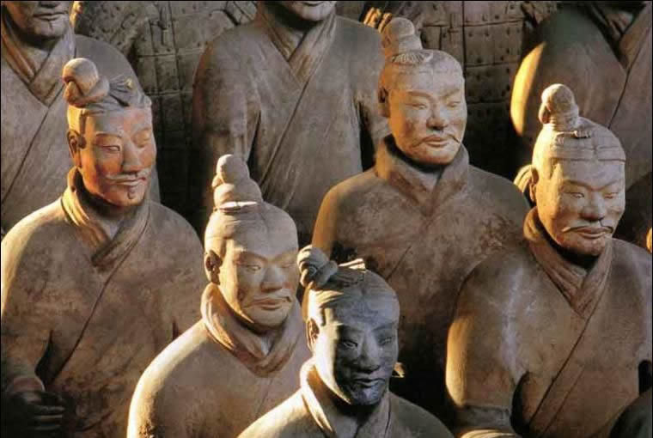

* v roce 215 př.n.l – zahájena stavba Velké čínské zdi – ochrana před nájezdy kočovných kmenů ze severu – délka zdi: 6 tisíc kilometrů Evropy, výška zdi: 6 – 10 metrů, šířka zdi : aby zde mohlo jet souběžně 5 až 6 jezdců, uvnitř zdi se nacházejí spojovací chodby a skladovací prostory pro zbraně a zásoby posádky zdi. Na stavbě pracovalo 2 000 000 lidí



* vláda dynastie Chan (206 př.n.l – 220 n.l.) = ŘÍŠE STŘEDU – dynastie podle níž se dnes Číňané nazývají
* konflikty úřední státní správy a aristokracie, která se snaží obnovit svá práva.
* vynalezen papír
* vítězství nad Huny a obsazení dalšího území
* otevření obchodní cesty do Evropy → „hedvábná cesta“
* 4 st. – sjednocení pod vládou dynastie Chou-Wej. Ta položila základy středověké čínské říše.

**Starověká Indie**

* oblast kolem řeky Indus a přítoků v oblasti Paňdžáb („Pětiříčí“) a oblast kolem řeky Ganga
* v polovině 3. tis. vznikly nejstarší městské civilizace = Harappská kultura – pozůstatky měst Harappi a Mohendžodáro
* města byla stavěna podle plánu, domy byly z pálených cihel, systém kanalizace, tvrze a sýpky. Kolem měst vesnice a sady.
* využití kamenných, měděných a bronzových nástrojů, znali i hrnčířský kruh, vyráběli drahé šperky a hliněné sošky, obrázkové písmo – na hliněné destičky (nerozluštěné)
* kolem roku 1500 př.n.l vpadly indoevropské kmeny - Árjové = vytvořili nejstarší literární památky (védy)
* Vznik společenské diferenciace na 4 základní kasty: Brahmáni (kněží); Kšátrijové (vládci a vojáci); Vajšijové (svobodné obyvatelstvo) a Šúdrové (otroci, pův. podrobené obyvatelstvo)
* brahmánismus, jehož nositeli byli kněží brahmáni – učení o posmrtném životě a o převtělování duší, na přelomu 6/5. st. PNL vznikl buddhismus
* 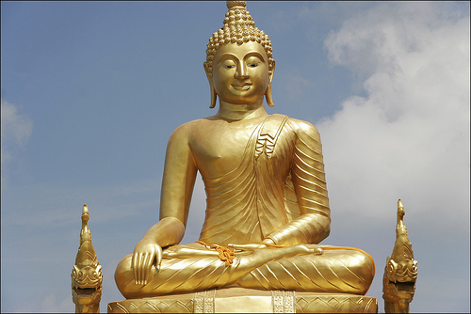
* v letech 327 – 325 k hranicím Indie pronikl Alexandr Makedonský,vyvolal zmatek, který využil Čandragupta Maurija k upevnění moci.
* ve 3. st. př.n.l. Ašóka, vnuk Čandragupty Maurjy, dosáhl největšího územního rozsahu Indie a vytvořil magadhskou říši – budovány zavlažovací systémy, rozvíjelo se řemeslo, obchodní styky s Egyptem a Sýrií
* následuje rozpad, od 7. stol. Pronikání Arabů – ovládnutí Indie
* lit. památky – Mahábharáta, Rámajáma